Sabores de Napa
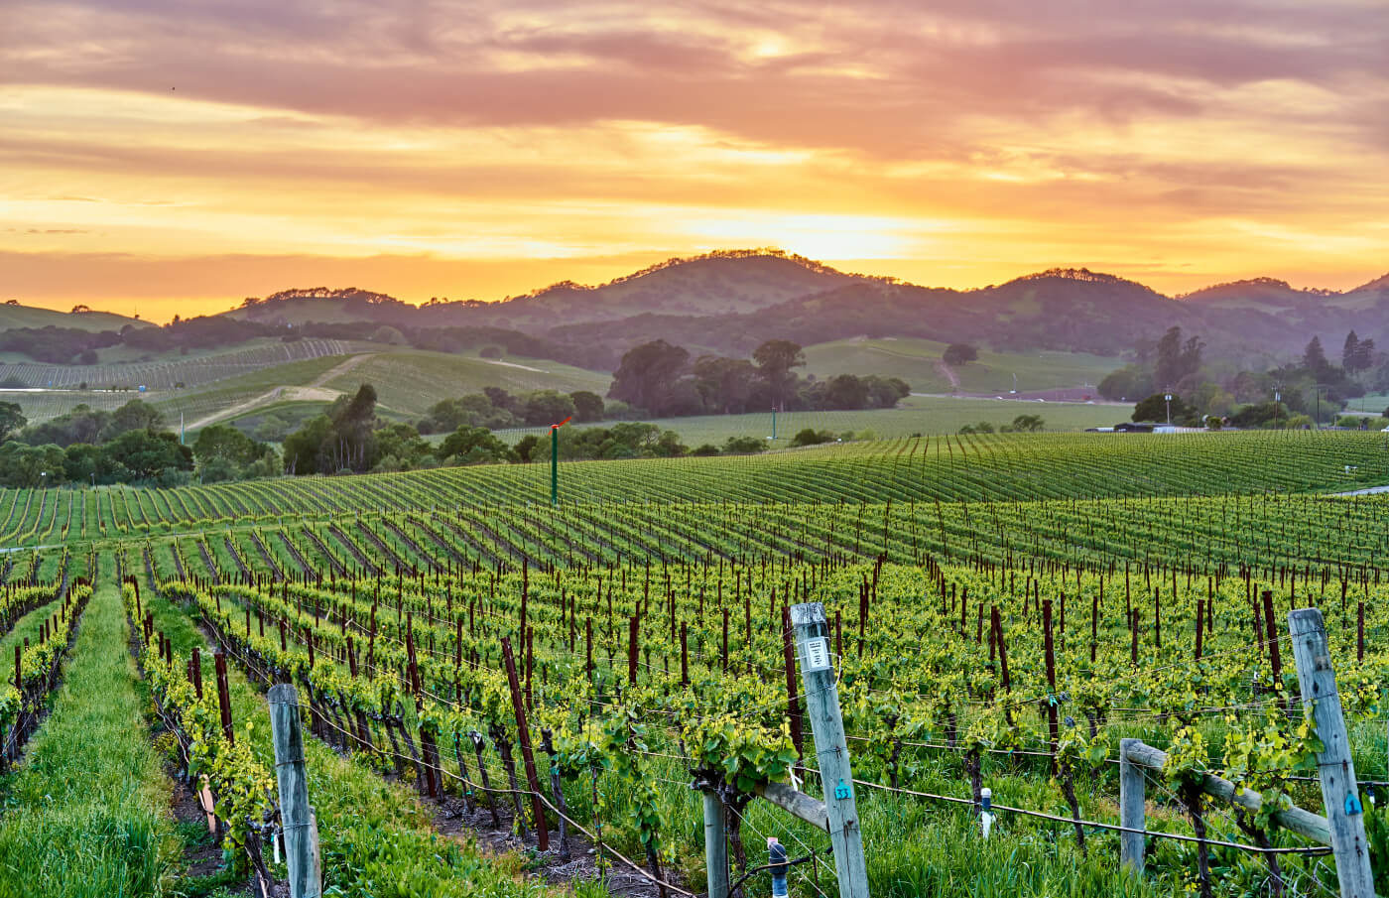
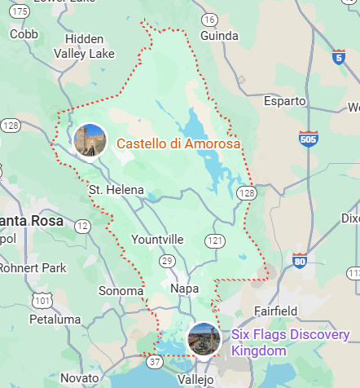
Vigencia:
10 Enero – 30 Abril 2026

Sitios a visitar
- Napa Valley

Día 1: MÉXICO – SAN FRANCISCO
Ya sea que usted ya este hospedado en San Francisco y desee agregar este paquete a su visita. Podremos recogerlo en su Hotel en San Francisco o en el Aeropuerto de San Francisco, donde será recibido por nuestro amable staff con un letrero a nombre del titular, para ser trasladado hacia Napa Valley.
(Hospedaje en Napa Valley)
Día 2: TROLLEY DEL VINO TOUR DE NAPA + LUNCH
Trolley del Vino Tour de Napa + Lunch (ingles). Experimente la región vinícola de Napa de una manera única: en el carrito de vinos al aire libre de Napa Valley. Suba a bordo de una réplica de un teleférico histórico de San Francisco y disfrute de vistas infinitas sin obstáculos de colinas salpicadas de viñedos en esta aventura especial de cata de vinos. Visite tres o cuatro bodegas para degustaciones y aprenda todo sobre la historia y el vino de Napa con su guía amable y experto. Disfrute del almuerzo en una de las paradas, ya sea afuera, entre las vides, en una cueva. Las paradas de la bodega se cambian periódicamente.
Debe tener 21 años o más para realizar este recorrido.
DÍA 3: TOUR DE MARIDAJE DE QUESOS Y DEGUSTACION DE VINOS
¡Disfrute de una visita guiada por el Castello seguida de una degustación íntima, que incluye una selección de quesos locales elegidos específicamente para acompañar nuestros vinos de estilo italiano! Esta experiencia íntima (solo para adultos) ofrece una selección de cinco vinos de reserva, incluido nuestro Super Tuscan Blend “La Castellana”. Nuestro educador experto en vinos lo guiará a través del área de producción de vanguardia de Castello, las bodegas subterráneas, la cámara de tortura, la armería y el espectacular Grand Barrel Room, donde degustará un Cabernet Sauvignon joven directamente del barril. Después de la degustación en barrica, su anfitrión lo acompañará a una degustación de cinco de nuestros vinos de reserva y pequeña producción de lanzamiento actual.
Día 4: SAN FRANCISCO - MEXICO
Este es el Final de su recorrido. A la hora indicada nos trasladaremos hacia el Aeropuerto Internacional de San Francisco o Simplemente hacia el Área de Hoteles de San Francisco Downtown, si es requerido.
Categoría | Hotel | Ciudad
Turista | Double Tree by Hilton Napa Valley American Canyon | Napa

Costo desde por persona
$1,805.00 usd/sgl
$1,095.00 usd/dbl
$859.00 usd/tpl
Incluye
- 4 Días de hospedaje en el hotel seleccionado
- Traslados
- Trolley Del Vino Tour De Napa + Lunch
- Tour De Maridaje De Quesos Y Degustación De Vinos
- Asistencia al viajero
- Mochila

No incluye
- Tickets aéreos
- Gastos personales
- Todo lo no especificado en "Incluye"

